Suvestinė redakcija nuo 2013-11-08 iki 2013-11-26

Įsakymas paskelbtas: Žin. 2011, Nr. 126-6005, i. k. 111417LISAK00DĮ-198

LIETUVOS STATISTIKOS DEPARTAMENTO
GENERALINIO DIREKTORIAUS
ĮSAKYMAS

DĖL IKIMOKYKLINIO UGDYMO ŠVIETIMO ĮSTAIGOSE STATISTINĖS ATASKAITOS ŠV-03 (METINĖS), RADIJO IR TELEVIZIJOS VEIKLOS STATISTINĖS ATASKAITOS K-02 (METINĖS), KINO FILMŲ RODYMO STATISTINĖS ATASKAITOS K-03 (METINĖS), KINO FILMŲ PLATINIMO 20_ M. STATISTINĖS ATASKAITOS K-04 (METINĖS) IR TEATRO VEIKLOS STATISTINĖS ATASKAITOS K-09 (METINĖS) FORMŲ PATVIRTINIMO

2011 m. spalio 14 d. Nr. DĮ-198
Vilnius

Įgyvendindamas Lietuvos Respublikos statistikos įstatymo (Žin., 1993, Nr. 54-1048; 1999, Nr. 114-3299) 12 straipsnio 2 dalies, Lietuvos Respublikos Vyriausybės 2004 m. birželio 8 d. nutarimo Nr. 695 „Dėl statistinės informacijos apie vaikus rodiklių sąrašo patvirtinimo“ (Žin., 2004, Nr. 92-3364) nuostatas ir atsižvelgdamas į 2009 m. kovo 11 d. Europos Parlamento ir Tarybos reglamentą (EB) Nr. 223/2009 dėl Europos statistikos, panaikinantį Europos Parlamento ir Tarybos reglamentą (EB, Euratomas) Nr. 1101/2008 dėl konfidencialių statistinių duomenų perdavimo Europos Bendrijų statistikos tarnybai, Tarybos reglamentą (EB) Nr. 322/97 dėl Bendrijos statistikos ir Tarybos sprendimą 89/382/EEB, Euratomas, įsteigiantį Europos Bendrijų statistikos programų komitetą (OL 2009 L 87, p. 164), ir 2008 m. balandžio 23 d. Europos Parlamento ir Tarybos reglamentą (EB) Nr. 452/2008 dėl švietimo ir mokymosi visą gyvenimą statistikos rengimo ir plėtotės (OL 2008 L 145, p. 227):
1. Tvirtinu pridedamas formas:
1.1. Neteko galios nuo 2012-04-20
Punkto naikinimas:
Nr. DĮ-85, 2012-04-17, Žin. 2012, Nr. 46-2278 (2012-04-19), i. k. 112417LISAK000DĮ-85

1.2. Radijo ir televizijos veiklos statistinės ataskaitos K-02 (metinės);
1.3. Kino filmų rodymo statistinės ataskaitos K-03 (metinės);
1.4. Neteko galios nuo 2012-11-28
Punkto naikinimas:
Nr. DĮ-213, 2012-11-21, Žin. 2012, Nr. 137-7041 (2012-11-27), i. k. 112417LISAK00DĮ-213

1.5. Teatro veiklos statistinės ataskaitos K-09 (metinės).
2. L a i k a u netekusiais galios:
2.1. Statistikos departamento generalinio direktoriaus 2010 m. gruodžio 10 d. įsakymą Nr. DĮ-248 „Dėl Kino filmų rodymo statistinės ataskaitos K-03 (metinės) ir kino filmų platinimo statistinės ataskaitos K-04 (metinės) formų patvirtinimo“ (Žin., 2010, Nr. 149-7662);
2.2. Statistikos departamento generalinio direktoriaus 2010 m. spalio 15 d. įsakymą Nr. DĮ-192 „Dėl Ikimokyklinio ugdymo švietimo įstaigose 20_m. statistinės ataskaitos ŠV-03 (metinės) formos patvirtinimo“ (Žin., 2010, Nr. 124-6359);
2.3. Statistikos departamento prie Lietuvos Respublikos Vyriausybės generalinio direktoriaus 2009 m. spalio 23 d. įsakymą Nr. DĮ-239 „Dėl Radijo ir televizijos veiklos, kino filmų rodymo ir platinimo statistinių ataskaitų formų patvirtinimo“ (Žin., 2009, Nr. 129-5630).

Generalinio direktoriaus
pirmasis pavaduotojas,
pavaduojantis generalinį direktorių Jonas Markelevičius

Forma. Neteko galios nuo 2012-04-20
Formos naikinimas:
Nr. DĮ-85, 2012-04-17, Žin. 2012, Nr. 46-2278 (2012-04-19), i. k. 112417LISAK000DĮ-85

1 priedas. Neteko galios nuo 2012-04-20
Priedo naikinimas:
Nr. DĮ-85, 2012-04-17, Žin. 2012, Nr. 46-2278 (2012-04-19), i. k. 112417LISAK000DĮ-85

2 priedas. Neteko galios nuo 2012-04-20
Priedo naikinimas:
Nr. DĮ-85, 2012-04-17, Žin. 2012, Nr. 46-2278 (2012-04-19), i. k. 112417LISAK000DĮ-85

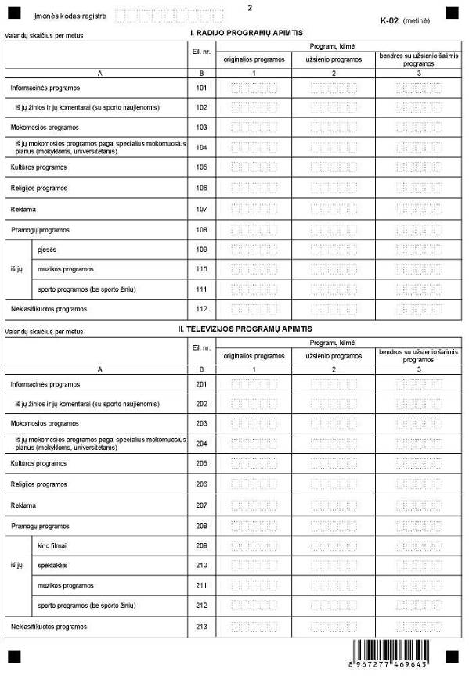

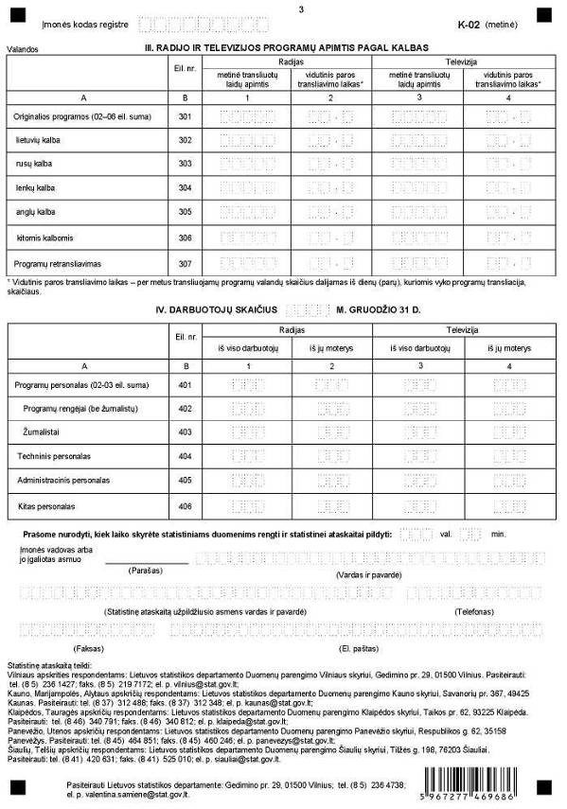

_________________

Radijo ir televizijos veiklos statistinės
ataskaitos K-02 (metinės) priedas

INFORMACIJA DĖL METINIO RADIJO IR TELEVIZIJOS VEIKLOS STATISTINIO TYRIMO (STATISTINĖ ATASKAITA K-02 (METINĖ)

STATISTINIO TYRIMO TEISINIS PAGRINDAS | Lietuvos Respublikos statistikos įstatymas (Žin., 1993, Nr. 54-1048; 1999, Nr. 114-3299);  2009 m. kovo 11 d. Europos Parlamento ir Tarybos reglamentas (EB) Nr. 223/2009 dėl Europos statistikos, panaikinantis Europos Parlamento ir Tarybos reglamentą (EB, Euratomas) Nr. 1101/2008 dėl konfidencialių statistinių duomenų perdavimo Europos Bendrijų statistikos tarnybai, Tarybos reglamentą (EB) Nr. 322/97 dėl Bendrijos statistikos ir Tarybos sprendimą 89/382/EEB, Euratomas, įsteigiantį Europos Bendrijų statistikos programų komitetą (OL 2009 L 87, P. 164).  2006 m. gegužės 18 d. Tarybos sprendimas Nr. 2006/515/EB dėl Konvencijos dėl kultūrų raiškos įvairovės apsaugos ir skatinimo sudarymo (OL 2006 L 201, p. 15)
STATISTINIO TYRIMO RŪŠIS, APIMTIS IR TIKSLAS | Tyrimo rūšis – ištisinis metinis tyrimas  Tyrimo apimtis – ataskaitą pildo Nacionalinis radijas ir televizija, radijo ir televizijos transliuotojai, turintys licenciją transliuoti (retransliuoti) programas.  Tiriamasis laikotarpis – kalendoriniai metai.  Tyrimo tikslas – surinkti ir paskelbti statistinę informaciją apie radijo ir televizijos programas, jų apimtį, radijo ir televizijos darbuotojų skaičių.
STATISTINĖS INFORMACIJOS PASKELBIMO LAIKAS IR VIETA | Birželio mėn. – Lietuvos statistikos departamento interneto svetainėje wvwv.stat.gov.lt.
STATISTINIŲ DUOMENŲ PATEIKIMO PAREIGA | Lietuvos Respublikos statistikos įstatymo 14 straipsnio 2 dalis:  „Juridiniai asmenys privalo neatlygintinai teikti statistinius duomenis Oficialiosios statistikos darbų programai įgyvendinti.“
STATISTINIŲ DUOMENŲ KONFIDENCIALUMAS | Lietuvos Respublikos statistikos įstatymo 15 straipsnio 2 dalis:  „Oficialiosios statistikos duomenys, jeigu pagal juos tiesiogiai ar netiesiogiai galima identifikuoti respondentą, apie kurį ar kurio veiklos rezultatus buvo surinkti pirminiai statistiniai duomenys, yra konfidencialūs ir saugomi įstatymų nustatyta tvarka.“
STATISTINIŲ DUOMENŲ PATEIKIMO TVARKOS PAŽEIDIMAS | Lietuvos Respublikos statistikos įstatymo 17 straipsnis:  „Fiziniai asmenys, įmonių, įstaigų ar organizacijų vadovai ir kiti atsakingi už oficialiosios statistikos duomenų rengimą ir teikimą asmenys, pažeidę šio įstatymo ir kitų su statistika susijusių teisės aktų reikalavimus, atsako pagal Lietuvos Respublikos įstatymus.“  Lietuvos Respublikos administracinių teisės pažeidimų kodekso 1732 straipsnis (Žin., 1992, Nr. 21-610; 2000, Nr. 54-1557):  „Statistinių duomenų nepateikimas nustatyta tvarka oficialiąją statistiką tvarkančioms institucijoms ir įstaigoms arba melagingų statistinių duomenų joms pateikimas užtraukia baudą nuo 500 iki 1000 Lt.  Tokia pat veika, padaryta asmens, bausto administracine nuobauda už šio straipsnio pirmojoje dalyje numatytus pažeidimus, užtraukia baudą nuo 3000 iki 6000 Lt.  Dokumentų, patvirtinančių pateiktus statistinius duomenis, nepateikimas oficialiąją statistiką tvarkančių institucijų ir įstaigų valstybės tarnautojams arba šių dokumentų nuslėpimas, taip pat minėtų valstybės tarnautojų teisėtų reikalavimų nevykdymas užtraukia baudą pareigūnams nuo 500 iki 1000 Lt.“

_________________

Priedo pakeitimai:
Nr. DĮ-196, 2012-10-31, Žin., 2012, Nr. 129-6521 (2012-11-08), i. k. 112417LISAK00DĮ-196

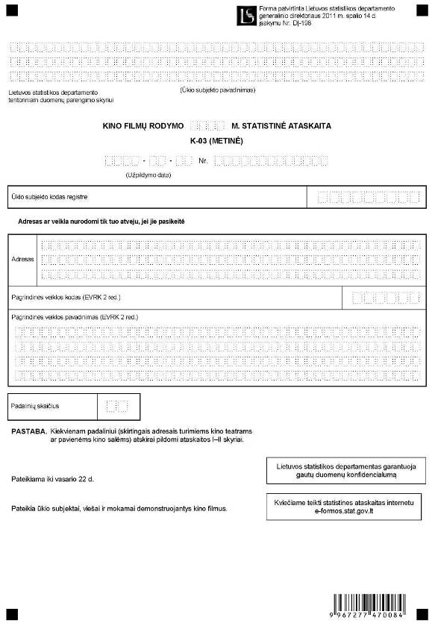

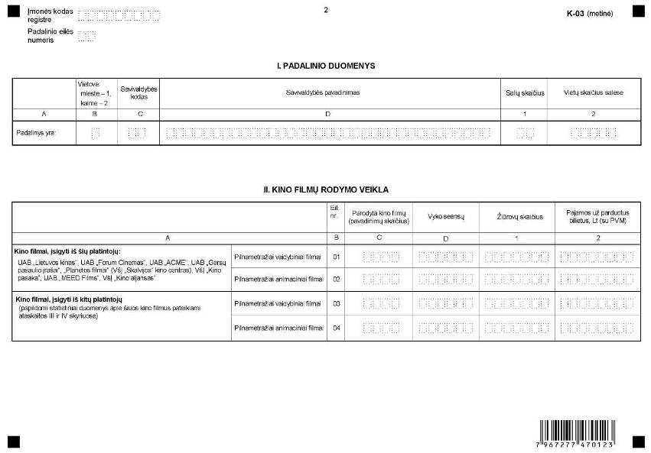

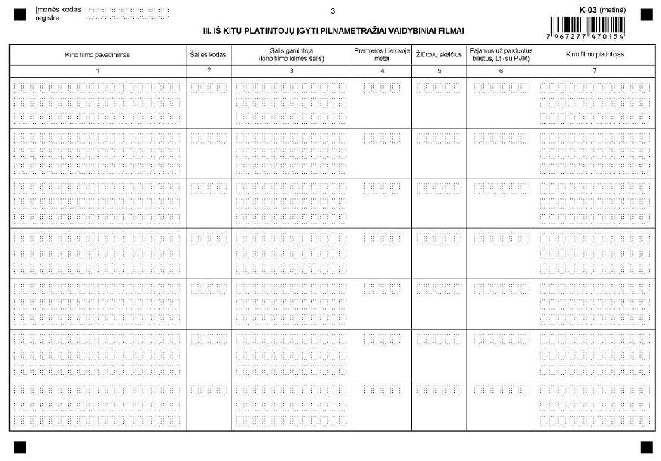

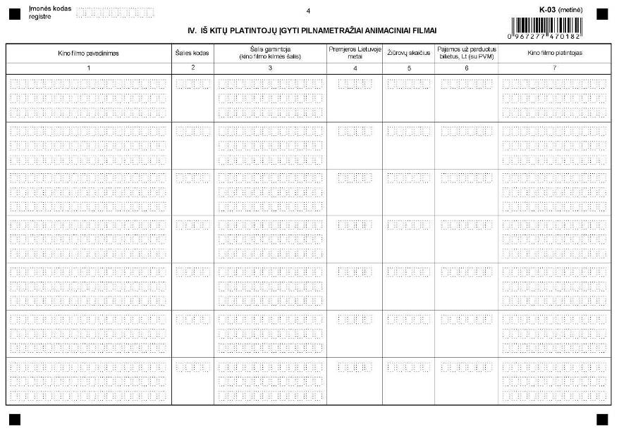

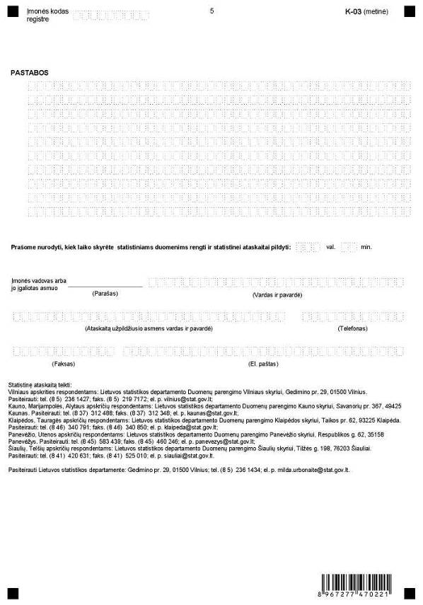

_________________

Kino filmų rodymo statistinės ataskaitos
K-03 (metinės)
priedas

INFORMACIJA DĖL METINIO KINO FILMŲ RODYMO STATISTINIO TYRIMO (STATISTINĖ ATASKAITA K-03 (METINĖ)

STATISTINIO TYRIMO TEISINIS PAGRINDAS | Lietuvos Respublikos statistikos įstatymas (Žin., 1993, Nr. 54-1048; 1999, Nr. 114-3299).  2009 m. kovo 11 d. Europos Parlamento ir Tarybos reglamentas (EB) Nr. 223/2009 dėl Europos statistikos, panaikinantis Europos Parlamento ir Tarybos reglamentą (EB, Euratomas) Nr. 1101/2008 dėl konfidencialių statistinių duomenų perdavimo Europos Bendrijų statistikos tarnybai, Tarybos reglamentą (EB) Nr. 322/97 dėl Bendrijos statistikos ir Tarybos sprendimą 89/382/EEB, Euratomas, įsteigiantį Europos Bendrijų statistikos programų komitetą (OL 2009 L 87, p. 164).  2006 m. gegužės 18 d. Tarybos sprendimas Nr. 2006/515/EB dėl Konvencijos dėl kultūrų raiškos įvairovės apsaugos ir skatinimo sudarymo (OL 2006 L 201, p. 15)
STATISTINIO TYRIMO RŪŠIS, APIMTIS IR TIKSLAS | Tyrimo rūšis – ištisinis tyrimas.  Tyrimo apimtis – ataskaitą pildo ūkio subjektai, viešai ir mokamai demonstruojantys kino filmus.  Tiriamasis laikotarpis- kalendoriniai metai.  Tyrimo tikslas – surinkti ir susisteminti statistinius duomenis apie kino sales, kino filmų rodymą, ir palyginti juos su Europos šalių statistiniais duomenimis.
STATISTINĖS INFORMACIJOS PASKELBIMO LAIKAS IR VIETA | Balandžio mėn. – Lietuvos statistikos departamento Rodiklių duomenų bazėje ir interneto svetainėje www.stat.gov.lt.
STATISTINIŲ DUOMENŲ PATEIKIMO PAREIGA | Lietuvos Respublikos statistikos įstatymo 14 straipsnio 2 dalis:  „Juridiniai asmenys privalo neatlygintinai teikti statistinius duomenis Oficialiosios statistikos darbų programai įgyvendinti.“
STATISTINIŲ DUOMENŲ KONFIDENCIALUMAS | Lietuvos Respublikos statistikos įstatymo 15 straipsnio 2 dalis:  „Oficialiosios statistikos duomenys, jeigu pagal juos tiesiogiai ar netiesiogiai galima identifikuoti respondentą, apie kurį ar kurio veiklos rezultatus buvo surinkti pirminiai statistiniai duomenys, yra konfidencialūs ir saugomi įstatymų nustatyta tvarka.“
STATISTINIŲ DUOMENŲ PATEIKIMO TVARKOS PAŽEIDIMAS | Lietuvos Respublikos statistikos įstatymo 17 straipsnis:  „Fiziniai asmenys, įmonių, įstaigų ar organizacijų vadovai ir kiti atsakingi už oficialiosios statistikos duomenų rengimą ir teikimą asmenys, pažeidę šio įstatymo ir kitų su statistika susijusių teisės aktų reikalavimus, atsako pagal Lietuvos Respublikos įstatymus.“  Lietuvos Respublikos administracinių teisės pažeidimų kodekso 1732 straipsnis (Žin., 1992, Nr. 21-610; 2000, Nr. 54-1557):  „Statistinių duomenų nepateikimas nustatyta tvarka oficialiąją statistiką tvarkančioms institucijoms ir įstaigoms arba melagingų statistinių duomenų joms pateikimas užtraukia baudą nuo 500 iki 1000 Lt.  Tokia pat veika, padaryta asmens, bausto administracine nuobauda už šio straipsnio pirmojoje dalyje numatytus pažeidimus, užtraukia baudą nuo 3000 iki 6000 Lt.  Dokumentų, patvirtinančių pateiktus statistinius duomenis, nepateikimas oficialiąją statistiką tvarkančių institucijų ir įstaigų valstybės tarnautojams arba šių dokumentų nuslėpimas, taip pat minėtų valstybės tarnautojų teisėtų reikalavimų nevykdymas užtraukia baudą pareigūnams nuo 500 iki 1000 Lt.“

_________________

Priedo pakeitimai:
Nr. DĮ-196, 2012-10-31, Žin., 2012, Nr. 129-6521 (2012-11-08), i. k. 112417LISAK00DĮ-196

Forma. Neteko galios nuo 2012-11-28
Formos naikinimas:
Nr. DĮ-213, 2012-11-21, Žin. 2012, Nr. 137-7041 (2012-11-27), i. k. 112417LISAK00DĮ-213

Priedas. Neteko galios nuo 2012-11-28
Priedo naikinimas:
Nr. DĮ-213, 2012-11-21, Žin. 2012, Nr. 137-7041 (2012-11-27), i. k. 112417LISAK00DĮ-213
Priedo pakeitimai:
Nr. DĮ-196, 2012-10-31, Žin., 2012, Nr. 129-6521 (2012-11-08), i. k. 112417LISAK00DĮ-196

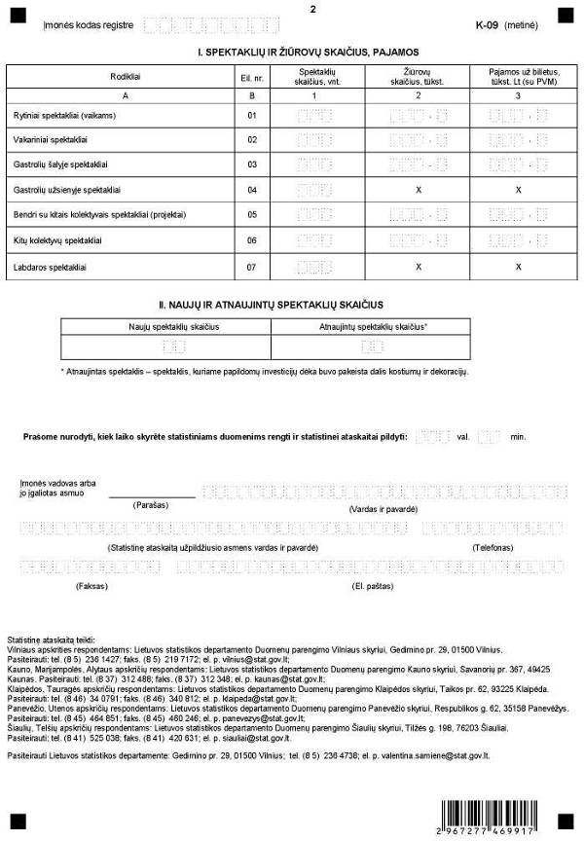

_________________

Teatro veiklos statistinės ataskaitos
K-09 (metinės) priedas

INFORMACIJA DĖL METINIO TEATRO VEIKLOS STATISTINIO TYRIMO (STATISTINĖ ATASKAITA K-09 (METINĖ)

STATISTINIO TYRIMO TEISINIS PAGRINDAS | Lietuvos Respublikos statistikos įstatymas (Žin., 1993, Nr. 54-1048; 1999, Nr. 114-3299);  2009 m. kovo 11 d. Europos Parlamento ir Tarybos reglamentas (EB) Nr. 223/2009 dėl Europos statistikos, panaikinantis Europos Parlamento ir Tarybos reglamentą (EB, Euratomas) Nr. 1101/2008 dėl konfidencialių statistinių duomenų perdavimo Europos Bendrijų statistikos tarnybai, Tarybos reglamentą (EB) Nr. 322/97 dėl Bendrijos statistikos ir Tarybos sprendimą 89/382/EEB, Euratomas, įsteigiantį Europos Bendrijų statistikos programų komitetą (OL 2009 L 87, P. 164).  2006 m. gegužės 18 d. Tarybos sprendimas Nr. 2006/515/EB dėl Konvencijos dėl kultūrų raiškos įvairovės apsaugos ir skatinimo sudarymo (OL 2006 L 201, p. 15)
STATISTINIO TYRIMO RŪŠIS, APIMTIS IR TIKSLAS | Tyrimo rūšis – ištisinis metinis tyrimas  Tyrimo apimtis – ataskaitą pildo profesionalūs savivaldybių bei privatūs teatrai.  Tiriamasis laikotarpis- kalendoriniai metai.  Tyrimo tikslas – surinkti ir paskelbti statistinę informaciją apie savivaldybių ir privačių teatrų spektaklių ir žiūrovų juose skaičių.
STATISTINĖS INFORMACIJOS PASKELBIMO LAIKAS IR VIETA | Birželio mėn. Lietuvos statistikos departamento interneto svetainėje www.stat.gov.lt.
STATISTINIŲ DUOMENŲ PATEIKIMO PAREIGA | Lietuvos Respublikos statistikos įstatymo 14 straipsnio, 2 dalis:  „Juridiniai asmenys privalo neatlygintinai teikti statistinius duomenis Oficialiosios statistikos darbų programai įgyvendinti.“
STATISTINIŲ DUOMENŲ KONFIDENCIALUMAS | Lietuvos Respublikos statistikos įstatymo 15 straipsnio, 2 dalis:  „Oficialiosios statistikos duomenys, jeigu pagal juos tiesiogiai ar netiesiogiai galima identifikuoti respondentą, apie kurį ar kurio veiklos rezultatus buvo surinkti pirminiai statistiniai duomenys, yra konfidencialūs ir saugomi įstatymų nustatyta tvarka.“
STATISTINIŲ DUOMENŲ PATEIKIMO TVARKOS PAŽEIDIMAS | Lietuvos Respublikos statistikos įstatymo 17 straipsnis:  „Fiziniai asmenys, įmonių, įstaigų ar organizacijų vadovai ir kiti atsakingi už oficialiosios statistikos duomenų rengimą ir teikimą asmenys, pažeidę šio įstatymo ir kitų su statistika susijusių teisės aktų reikalavimus, atsako pagal Lietuvos Respublikos įstatymus.“  Lietuvos Respublikos administracinių teisės pažeidimų kodekso 1732 straipsnis (Žin., 1992, Nr. 21-610; 2000, Nr. 54-1557):  „Statistinių duomenų nepateikimas nustatyta tvarka oficialiąją statistiką tvarkančioms institucijoms ir įstaigoms arba melagingų statistinių duomenų joms pateikimas užtraukia baudą nuo 500 iki 1000 Lt.  Tokia pat veika, padaryta asmens, bausto administracine nuobauda už šio straipsnio pirmojoje dalyje numatytus pažeidimus, užtraukia baudą nuo 3000 iki 6000 Lt.  Dokumentų, patvirtinančių pateiktus statistinius duomenis, nepateikimas oficialiąją statistiką tvarkančių institucijų ir įstaigų valstybės tarnautojams arba šių dokumentų nuslėpimas, taip pat minėtų valstybės tarnautojų teisėtų reikalavimų nevykdymas užtraukia baudą pareigūnams nuo 500 iki 1000 Lt.“

_________________

Priedo pakeitimai:
Nr. DĮ-196, 2012-10-31, Žin., 2012, Nr. 129-6521 (2012-11-08), i. k. 112417LISAK00DĮ-196

Pakeitimai:

1.
Lietuvos statistikos departamentas, Įsakymas
Nr. DĮ-85, 2012-04-17, Žin., 2012, Nr. 46-2278 (2012-04-19), i. k. 112417LISAK000DĮ-85
Dėl kai kurių Lietuvos statistikos departamento generalinio direktoriaus įsakymų pripažinimo netekusiais galios ir Lietuvos statistikos departamento generalinio direktoriaus 2011 m. lapkričio 8 d. įsakymo Nr. DĮ-220 "Dėl kai kurių Lietuvos statistikos departamento generalinio direktoriaus įsakymų pakeitimo" pakeitimo

2.
Lietuvos statistikos departamentas, Įsakymas
Nr. DĮ-196, 2012-10-31, Žin., 2012, Nr. 129-6521 (2012-11-08), i. k. 112417LISAK00DĮ-196
Dėl Lietuvos statistikos departamento generalinio direktoriaus 2011 m. spalio 14 d. įsakymo Nr. DĮ-198 "Dėl Ikimokyklinio ugdymo švietimo įstaigose statistinės ataskaitos ŠV-03 (metinės), Radijo ir televizijos veiklos statistinės ataskaitos K-02 (metinės), KIno filmų rodymo statistinės ataskaitos K-03 (metinės), Kino filmų platinimo 20_ m. statistinės ataskaitos K-04 (metinės) ir Teatro veiklos statistinės ataskaitos K-09 (metinės) formų patvirtinimo" papildymo

3.
Lietuvos statistikos departamentas, Įsakymas
Nr. DĮ-213, 2012-11-21, Žin., 2012, Nr. 137-7041 (2012-11-27), i. k. 112417LISAK00DĮ-213
Dėl Kino filmų platinimo statistinės ataskaitos K-04 (metinės) formos patvirtinimo

4.
Lietuvos statistikos departamentas, Įsakymas
Nr. DĮ-210, 2013-11-04, Žin., 2013, Nr. 115-5796 (2013-11-07), i. k. 113417LISAK00DĮ-210
Dėl Lietuvos statistikos departamento generalinio direktoriaus 2011 m. spalio 14 d. įsakymo Nr. DĮ-198 "Dėl Ikimokyklinio ugdymo švietimo įstaigose statistinės ataskaitos ŠV-03 (metinės), Radijo ir televizijos veiklos statistinės ataskaitos K-02 (metinės), Kino filmų rodymo statistinės ataskaitos K-03 (metinės), Kino filmų platinimo 20_ m. statistinės ataskaitos K-04 (metinės) ir Teatro veiklos statistinės ataskaitos K-09 (metinės) formų patvirtinimo" ir Lietuvos statistikos departamento generalinio direktoriaus 2012 m. lapkričio 21 d. įsakymo Nr. DĮ-213 "Dėl Kino filmų platinimo statistinės ataskaitos K-04 (metinės) formos patvirtinimo" pakeitimo

